**今日动态**

**2024/5/8 星期三**

**mmexport1590938236088mmexport159093823608801入园情况**

**入园情况：**今天来了31位小朋友，所有小朋友全到齐，点赞！。

**于锦楠、王翊行、冯钰源、冯皓辰、张佳妮、张琳晞、李雨萱、臧宇朋、栾晞纯、邹羽晗、朱诗涵、万晞文、郑丽莎、张轩睿、李一阳、金芳伊、孙贝牙、张睿宸、郁明泽、袁明楷、赵天羽、杨景言、陆忻妍、黄钰洁、蔡晗熙、韩文雅、陈悦、朱明曦、高茗昀、王思宸、陈宇航**小朋友都能主动和老师打招呼，放好自己的物品并做好自主签到。

**02集体活动——社会：我的设想**

主题资源分析：

这是一节设计类的语言交流活动。主要引导幼儿把自己设想的巧手节准备制作的物体形象、所需材料及制作过程，用语言在集体面前大胆讲述出来。相互交流的过程能便于同伴间相互学习，借鉴有用的经验。本次活动通过幼儿在集体中的讲述，利用同伴和老师的力量帮助幼儿解决材料的适宜性，梳理凌乱无序的思维，从而让幼儿的制作思路更清晰，同时引导幼儿有计划、有目的地做事。

幼儿发展分析：

中班幼儿有过制作手工作品的经验，但是在整个制作过程中更多是家长的参与，家长帮助一起收集材料、一起制作。而本次活动需要幼儿从设想、收集、制作等活动中独立完成，大部分幼儿在自主选择、自主制作手工作品中，目的性还不是很强，且在制作过程中需要不断地调整材料和学习。

在今天活动中，**孙贝牙、黄钰洁、袁明楷、于锦楠、王翊行、冯钰源、冯皓辰、张佳妮、张琳晞、李雨萱、臧宇朋、栾晞纯、邹羽晗、朱诗涵、万晞文、郑丽莎、张轩睿、李一阳、金芳伊、张睿宸、郁明泽、赵天羽、杨景言、陆忻妍、蔡晗熙、韩文雅、陈悦、朱明曦、高茗昀、王思宸、陈宇航**等小朋友从票选、欣赏、思考、计划等一系列活动中确定了想要制作的主题是房子，有的小朋友说要制作别墅，有的小朋友说要制作蘑菇房、精灵房。**孙贝牙、张轩睿、臧宇朋、王思宸、陈宇航、万晞文、张琳晞、黄钰洁、袁明楷、于锦楠、王翊行、冯皓辰、张佳妮、李雨萱、栾晞纯、金芳伊、张睿宸、郁明泽、赵天羽、陆忻妍、蔡晗熙、韩文雅、陈悦、朱明曦、高茗昀**等小朋友能积极思考，大胆举手在集体前表达自己的想法。

**mmexport1590938236088mmexport1590938236088**

**mmexport159093823608803区域游戏**

区域游戏中，小朋友们主动进行区域计划，按照既定计划静茹区域自主开展游戏。**金芳伊、冯浩宸、李一阳**在地面建构建构了城堡；**张轩睿、郁明泽、袁明楷**在桌面建构进行雪花片拼搭；**陈宇航、张睿宸**在万能工匠拼搭摩天轮；**赵天羽、杨景言、万晞文、李雨萱、黄钰洁、栾晞纯**等小朋友在益智区探索一直游戏；**韩文雅、张佳妮、高茗昀、郁明泽、臧宇朋、**在科探区进行科学探索；**陈悦、朱明曦、朱诗涵、王思宸**在美工区进行手工制作；**于锦楠、冯钰源、孙贝牙**在角色区扮演小医生、病人和理发师；**陆忻妍、蔡晗熙**在自然材料区拼搭美丽的公园；**郑丽莎、邹羽晗**在阅读区进行绘本阅读。小朋友都在各个区域里认真游戏，自主学习！

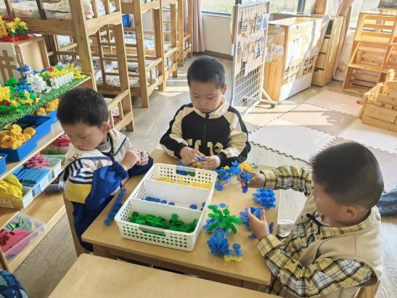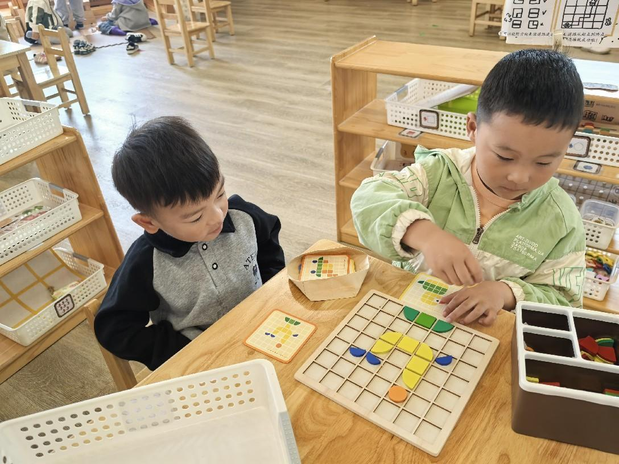

**04生活活动**

1.一日三点及水果：

早点：牛奶、多样饼干、核桃干；

午餐：荞麦饭、清真鸦片鱼、干锅包菜、西湖牛肉羹；

午点：红豆吐司面包；

水果：冰糖雪梨羹。

午餐情况：今天所有孩子均能够全部吃完哦！

2.午睡情况：所有孩子都能够在12:40前全部入睡。

**mmexport1590938236088mmexport1590938236088**

**04家园共育**

明天我们将举行期盼已久的亲子运动会，流程环节在发放的邀请函中，请大家关注，另需注

意以下几点：  
1.明天入园时间为8:00，请家长准时入园。  
2.到班级门口请家长进行签到并进班安静观察幼儿在园的情况，不参与和影响他们，谢谢！  
3.明天天气较热，给孩子准备轻便适合运动的服装和鞋子，因为有户外运动，因此家长和孩子均可做好防晒工作（遮阳帽和防晒衣等）。